色の表現

１．色に対するクラスの印象
指定したデータを開き，直感でいいので色の印象を素直に答えてみましょう。
クラスの色の印象は，どうでしたか？色の感じ方は個人差があり，文化の違いによっても印象が違ってきますが，人間として無意識に反応してしまう部分もあるので，その部分を学び，分かりやすい情報表現に生かしていきましょう。
※本時に使用するウェブサイト『COLOR NOTE』をブラウザで開きましょう。

２．色の分類
色とは・・・【無彩色】白，黒，灰色（色味のない色）
【有彩色】赤，青，緑など（白，黒，灰色以外の色味のある色）
３．色の３属性
色相（Hue） 【有彩色】の色味の性質
⇒ 色味ごとに整理し，円上に並べたもの【色相環】
（ウェブサイト「色を分類する → ＰＣＣＳ を参照」）
明度（Lightness） 色の明るさ
⇒ 最も明るいのが「白」，暗いのが「黒」
彩度（Saturation） 色の鮮やかさ（色味の強弱）
⇒ 最も色味が強いのが「純色」，最も弱くすると「無彩色」になる
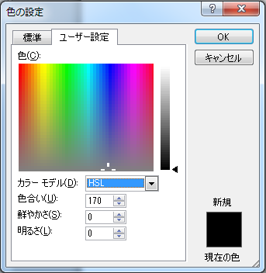
４．ソフトウェアPowerPointでの３属性の操作
①操作のプリントで学習した通り文字や図形の色の変更をする。
②「その他の色」を選択し，「色の設定」ダイアログボックスで「ユーザー設定」タブを選択。
③「カラーモデル」の▼をクリックし，「ＨＳＬ」を選択。
⇒ 「色合い【色相】」「鮮やかさ【彩度】」「明るさ
【明度】」を操作して色を作成できる。
５．色の感情
【色相環上部】 暖かい ⇔ 冷たい 【色相環下部】
【彩度 高】 派手 ⇔ 地味 【彩度 低】
【色相環上部】＋【彩度 高】 興奮 ⇔ 沈静 【色相環下部】＋【彩度 低】
【明度 高】 軽い ⇔ 重い 【明度 低】
【明度 高】柔らかい ⇔ 硬い 【明度 低】
※ ただし，柔らかい印象に「白」は入らない
【色相環上部】or【明度 高】膨張・進出 ⇔ 収縮・後退【色相環下部】or【明度 低】
６．配色
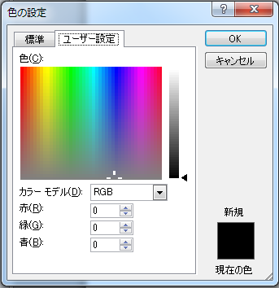
①１～５まで色の印象からメインとなる色を決定。
②ウェブサイト「配色の見本帳」を利用し，「色検索配色探し」をクリック。
③色相環から色相を選択後，彩度・明度も選択し，「色の情報と配色の検索」をクリック。
④様々な配色方法が表示されるので参考にする。その際，色については表示されている「Ｒ」「Ｇ」「Ｂ」の０～２５５までの数値をメモする。
【基本的には「ベースカラーとアソートカラー」を参考にし，ベースカラーを引き立てる背景色を自分で設定】
【もし，背景色をメイン色にする場合は「アクセントカラー・ワンポイントカラー」を参考にしてもよい】
⑤「色の設定」ダイヤログボックスで「ユーザー設定」タブを選択。
⑥「カラーモデル」の▼をクリックし，「ＲＧＢ」を選択。
⇒ メモを参考に「Ｒ」「Ｇ」「Ｂ」を操作して色を作成。
７．対比による強調
人間は色の違いを以下の優先順位で判断している。
明度の差 ＞ 色相の差（色相環で反対側の色【補色】に近いか） ＞ 彩度の差
８．実習
上記の色使いを基に，以前作成した自分の作品を色のみ変更して，以下の感情の１つを表現し，他者へ適切に伝わるか確かめなさい。
【活発】 【温和】 【自然】 【切なさ】 【冷酷】 【恐怖】
判定は，隣の席の人

